МІНІСТЕРСТВО ОСВІТИ І НАУКИ УКРАЇНИ
Українська академія друкарства
Кафедра комп’ютерних наук та інформаційних технологій

Звіт
до лабораторної роботи №3
“ Access. Створення запитів”
з дисципліни
“Основи інформаційних технологій видавничої сфери”

Виконав: ст. гр. КН-11
Ціхоцький Владислав
Прийняв:
Тимченко О.В

Львів 2021

Мета роботи: Уміти створювати запити, модифікувати їх, виводити дані в таблицю.

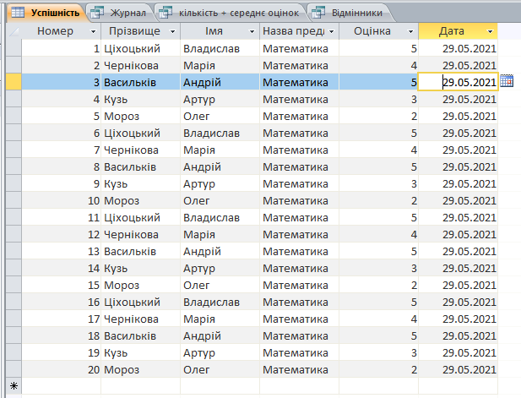
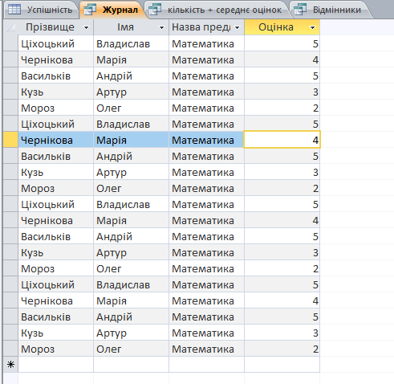
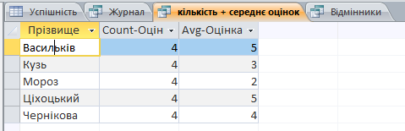
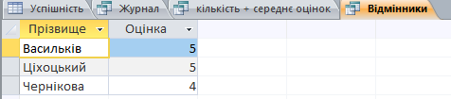
- Для чого використовують запити?
Запити — спеціальні об'єкти, призначені для вибірки даних з таблиць бази, а також для виконання обчислень та інших операцій з базовими таблицями, включаючи їхнє перетворення.
- Чим запити відрізняються від фільтрів?
Фільтри не дозволяють в одному рядку відображати дані з декількох таблиць, тобто поєднувати таблиці.

- На які види поділяються запити за призначенням?
Залежно від призначення запитів їх поділяють на види:
- Запити на вибірку даних;
- Перехресні запити;
- Запити на внесення змін;
- Запити с параметрами;
- Підсумкові запити.

- Що потрібно зробити перед створенням запиту?

Створення запиту
- Крок 1. Додавання джерел даних
- Крок 2. Об'єднання пов'язаних джерел даних
- Крок 3. Додавання полів виводу
- Крок 4. Установлення критеріїв
- Крок 5. Підсумування даних
- Крок 6. Перегляд результатів

- Як створити простий запит?
На вкладці Створення в групі Запити натисніть кнопку Майстер запитів. У діалоговому вікні Новий запит виберіть Майстер простих запитів і натисніть кнопку OK. Тепер потрібно додати поля. Можна додати до 255 полів із 32 таблиць або запитів.
- Які команди призначені для виконання створеного запиту?
Щоб виконати створений запит потрібно у вкладці “Конструктор” вибрати Виконати.

- Як зберегти запит із потрібним іменем

- За допомогою яких дії створити запит із параметрами?
Коли запит відкрито в поданні ''Конструктор'', на вкладці Конструктор у групі Відобразити або приховати натисніть кнопку Параметри. У діалоговому вікні Параметри запиту у стовпці Параметр введіть підказку для кожного параметра, для якого необхідно вказати тип даних.

- Як працювати із запитом із параметрами?
Коли запит відкрито в поданні ''Конструктор'', на вкладці Конструктор у групі Відобразити або приховати натисніть кнопку Параметри. У діалоговому вікні Параметри запиту у стовпці Параметр введіть підказку для кожного параметра, для якого необхідно вказати тип даних.

- Як можна створити запит про успішність студентів?
Створення запиту на створення таблиці
- На вкладці Створити в групі Запити натисніть кнопку Конструктор запитів.
- Двічі клацніть таблиці, з яких потрібно отримати дані. ...
- У кожній таблиці двічі клацніть поле або поля, які потрібно використовувати в запиті. ...
- Також можна додати будь-які вирази до рядка Поле.

- Яке призначення має функція Count?
Порахувати кількість

- Як для поля ввести більш придатне ім’я?
При створені поля можна ввести потрібне ім’я.
- Як обчислити середній бал?
За допомогою avg

Висновок: навчився створювати запити, модифікувати їх, виводити дані в таблицю.

